Высокоэффективный автоматический контроллер вентиляторов своими руками
Введение
Для снижения шума системного блока в режиме простоя или сидения в чате или лазании в инете по ночам предлагаю схему регулятора оборотов вентиляторов, основными преимуществами которой являются: высокая чувствительность, малая инерционность и гибкость настроек. Опробованные мной готовые регуляторы и собранные по предлагаемым в Интернете простым схемкам не устраивали меня в основном из-за их низкой чувствительности и вследствие это - малого диапазона регулировки оборотов вентиляторов. Будем делать свою схему!
Элементная база
Схема собрана на операционном усилителе и составном транзисторе средней мощности, который обеспечивает ток в нагрузке до 1 Ампера - это позволяет подключить к одному регулятору до 5 вентиляторов суммарной нагрузкой до 12 Вт.
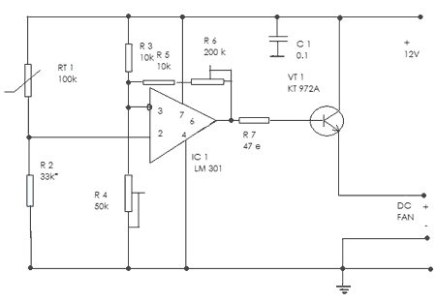
Назначение подстроечных резисторов:
- R4- регулировка минимальной температуры, при которой стартуют вентиляторы. (смещение регулировочной характеристики по оси « обороты»)
- R6- регулировка температуры, при которой вентиляторы выходят на полные обороты. ( наклон регулировочной характеристики, ее крутизну)
- Замена элементов: Операционный усилитель- К140УД17, ОР-07С, 544уд2
Транзистор- оптимально применить составной «дарлингтон» из серии кт 972 с любым буквенным индексом. Очень хорошие хорошие результаты показали транзисторы BD 677a. Радиатор для транзистора не нужен, если конечно не будем пропеллер от кукурузника цеплять :).
Терморезистор - желательно применять миниатюрный, номиналом от 10 до 100 КОм, изолировать его лучше всего методом погружения терморезистора в эпоксидную смолу - получается тонкий и прочный изоляционный слой с малой тепловой инерционностью.
Может понадобиться подбор R2 в зависимости от параметров применяемого терморезистора. Сопротивление этого резистора должно составлять примерно 1/3 сопротивления терморезистора при температуре 25°С. Можно поступить иначе: подбираем такой номинал R2, при котором напряжение на вентиляторе составляет около 5 Вольт (при средних положениях подстроечных резисторов R4 и R6) при температуре 36.6 °С (нагреваем терморезистор пальцами). Монтаж можно выполнить на небольшой макетной печатной плате.
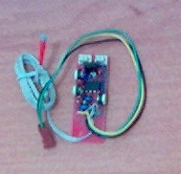
Спаяли? Не расслабляемся - начинается самое главное и трудное – настройка! Так как количество и мощность вентиляторов сильно влияют на настройки, рекомендую настраивать регулятор с теми вентиляторами, которые будут использоваться в дальнейшем. Запитывать схему во время настройки категорически рекомендую от отдельного блока питания на 12 Вольт, желательно стабилизированного.
- Подобираем резистор R2(см выше), подстроечники в среднем положении.
- Подносим датчик к паяльнику на расстояние 1-2 см- вентилятор должен сразу выйти на полные обороты (около 11 Вольт на нем) - перемещаем датчик в поток воздуха - вентилятор должен практически остановиться через 20-30 сек (около 4 Вольт). Работает? Ура! Поехали дальше…
- Нагреваем датчик до температуры около 47-49 ^{о}С - я прижал его к батарее (она не очень горячая у меня, где-то так и есть - под 50 градусов Цельсия). Ставим R6 в макс положение (вентилятор должен на полную крутиться) и постепенно уменьшаем сопротивление до тех пор, пока напряжение на кулере не начнет уменьшаться, после чего чуть-чуть (!) поворачиваем подстроечник назад.
- Берем датчик в руку (36,6 ^{о}С) - и уже резистором R4 выставляем пороговое напряжение на кулере - он должен только только начинать вращаться.
- Повторяем п. 3, затем п.4. Это предварительная настройка.
- Окончательная настройка производится после полной сборки системы - для удобства советую подпаять два провода к контактам платы «+ Фан» и «Земля» и аккуратно вывести их из системника - на них мы будем контролировать тестером напряжение питания кулера.
- Обильно смазанный термопастой термодатчик располагаем на радиаторе как можно ближе к ядру процессора .
- Включаем компьютер и проверяем, крутятся ли вентиляторы. Они крутиться не должны, если конечно температура в помещении не 35 градусов. По мере прогрева в режиме простоя напряжение на кулерах должно подняться примерно до 5 Вольт.
- Закрываем крышку, ждем мин 20-быстро открываем крышку и R4 уменьшаем напряжение до 6 Вольт. Дальше можно ничего не трогать - просто проверяем.
- Запускаем тестовую программу - можно из Сандры стресс тест мин на 20, при этом контролируем напряжение на кулере- на максимум оборотов он должен выйти минут через 8-10. Если это происходит гораздо быстрее - значит вентиляция корпуса недостаточная, нужно ставить более мощный кулер или еще один, или еще что-то думать.
В итоге правильно настроенная система вентиляции корпуса должна работать по следующему алгоритму: при включении крутятся только процессорный и кулер блока питания. По мере прогрева в режиме малой нагрузки начинают вращаться корпусные вентиляторы на малых оборотах - температура стабилизируется на уровне 36-37 градусов в корпусе и 45-48 градусов на ядре процессора. По мере увеличения нагрузки, нагрев внутрикорпусного воздуха должен компенсироваться увеличением производительности именно корпусных кулеров - регулировка на процессорном кулере гораздо менее эффективна - проверено! Смысл гонять раскаленный воздух - шума много, а толку ноль. И, как правило, корпусные вентиляторы более мощные и шумные чем процессорные. Поэтому процессорный запитан у меня от 7 Вольт постоянно, корпусные регулируются, а не наоборот как в большинстве случаев.
Получилась очень тихая система в режиме покоя и просто тихая в режиме макс. нагрузки. Не Zalman Reserator, конечно, но тише чем большинство водянок, виденных мной.
Заключение
Впоследствии этого мне показалось мало, и я поставил регулировку и на процессорные вентиляторы. Итого сейчас в системнике у меня крутятся два корпусных 80мм Glacial Tech на выдув, два процессорных 80мм Aerocool и один корпусный 80мм Glacial Tech на вдув.
Вот так ЭТО выглядит:
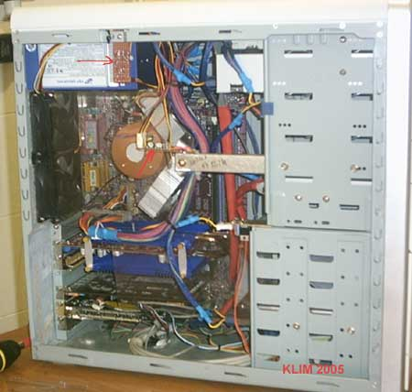
Вот график скорости вращения в зависимости от режимов компьютера (fan 01- корпусные на выдув, fan 02- процессорные, fan 03- корпусный на вдув, не регулируется):
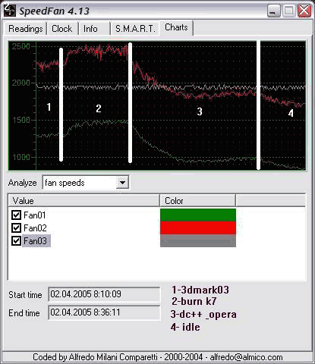
Режимы:
- 1- 3D MARK 03
- 2-Burn к7
- 3- Oпера и закачка файлов по DC++
- 4- Idle
Субьективно в режимах 3 и 4 днем машины вобще не слышно, ночью еле-еле слышен шелест воздуха и грохот винта. Все вопросы по предлагаемому устройству присылайте на E-mail или по аське 324765896. Успехов!

